, Micheal Cheung, Rick Vonk en Aygygun Mehmed

Project BIOS

Teamnaam: BIOS

Team: Justin Schouten

Cohort: 2020

Klant:

Versie: v1.0

Datum: 07-12-20

Functioneel Ontwerp

ROC Mondriaan | Den Haag

2020

1. Inhoud

1 Inleiding 2

2 User Story 2

3 Wireframe 3

3.1 Start van de applicatie 3

3.1.1 Koppeling met de user-story 4

3.2 Antwoord ingevuld 5

3.2.1 Koppeling user-stories 5

4 Sitemap 6

5 Mockup 7

# Inleiding

In dit project gaan we ons bezig houden met de ontwikkeling van een nieuwe app die ervoor moet zorgen dat de aanwezigheid van de leerlingen omhoog gaat. Wie hier van kan profiteren zijn de leerlingen en leeraren.

# User Story

In dit hoofdstuk bespreken we user-stories die bedacht zijn voor dit project. User-stories geven de functies gekoppeld aan rollen aan die mogelijk moeten zijn binnen de applicatie. De verdieping van de user-story met afbeeldingen is te vinden in het volgende hoofdstuk.

* Als de gebruiker in de app wil moet hij/zij zijn gebruikersrol kiezen en inloggen.
* De gebruiker kan doormiddel van het inlogscherm dieper in de applicatie.
* De gebruiker kan door de app kliks en acties uitvoeren op het scherm
* De leerling moet kunnen inloggen en zijn rooster, route naar de klas en rooster wijzigingen kunnen zien.
* De leraar moet kunnen inloggen kunnen zien wie er te laat is en zien waar hij les moet geven.
* Als de leerling optijd is krijgt hij 1 credit voor een gratis bakje koffie.

# Wireframe

In dit hoofdstuk behandelen wij de wireframes. De wireframes geven een grove schets weer van hoe de applicatie eruit komt te zien. Hierin worden de kern elementen geplaatst zodat de features van de applicatie weergegeven worden. Ook koppelen we de User-stories in dit hoofdstuk aan de wireframes en dit zal ook de user-stories verduidelijken.

## Start van de applicatie

De start van de applicatie. Zodra er naar de pagina met de HTML/PHP wordt genavigeerd krijgt de gebruiker het volgende de zien.

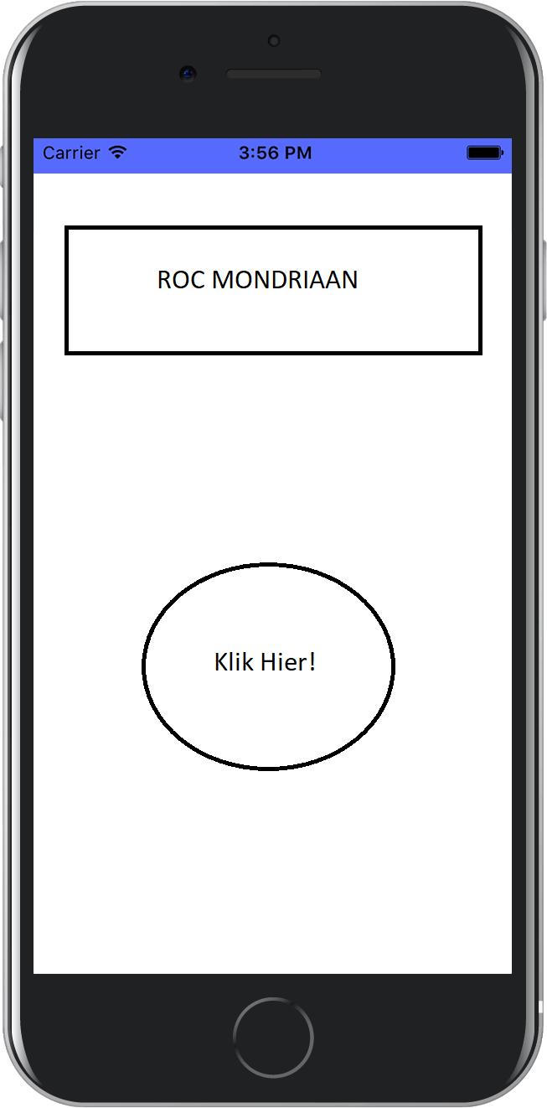

### Koppeling met de user-story

De user-story die gekoppeld is aan het startscherm is:

* Als gebruiker wil ik kunnen inloggen/aanmelden.

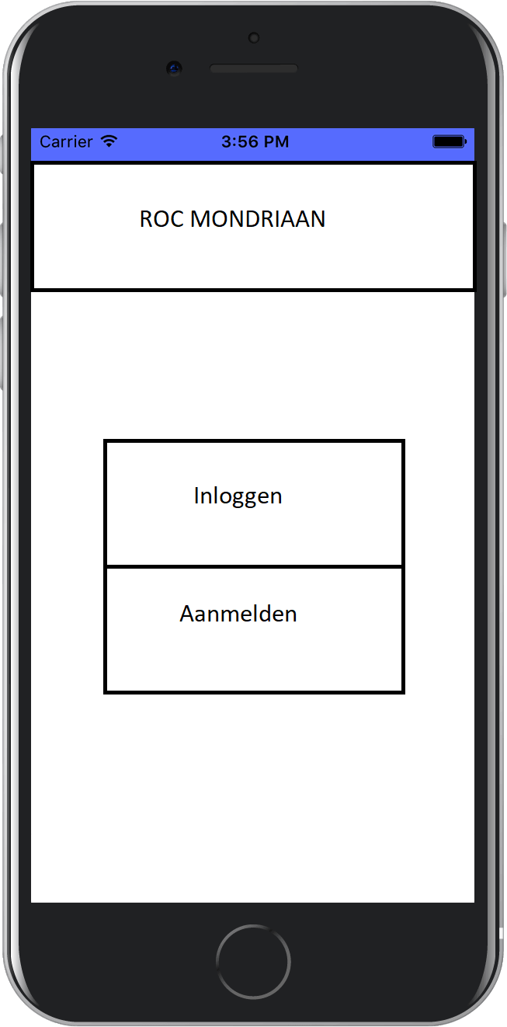

## Antwoord ingevuld

De gebruiker kan de volgende informatie zien op het scherm -> Rooster > Rooster wijziging ja/nee > button route naar klaslokaal

### Koppeling user-stories

De volgende user-stories zijn gekoppeld aan dit scherm:

* Als leerling wil je een rooster kunnen zien zonder al te veel moeite
* Als leerling wil je een rooster wijziging kunnen zien zonder al te veel moeite
* Als leerling wil je een optie hebben voor een route naar het klaslokaal

# Sitemap

# Mockup